Manual de usuario

**Sistema: Administración centralizada**

**Módulo: “Mantenimiento de motorizados”**

**Versión 3.0**

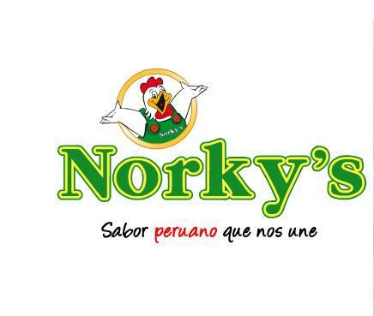

|  |  |
| --- | --- |
| Versión | Fecha |
| 1.0 | 04 de noviembre del 2021 |
| 2.0 | 09 de noviembre del 2021 |
| 3.0 | 22 de marzo del 2022 |

Contenido

Contenido 3

Login: 4

Módulo Mantenimiento de motorizado: 5

Módulo de cliente fidelizado: 8

**Manual de usuario: Administración centralizada**

# Login:

1. Iniciamos sesión en el programa administración centralizada con el siguiente ícono.

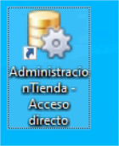

1. Iniciamos sesión al sistema con nuestras credenciales *(en caso de no poseer una solicitarla al área de soporte)*

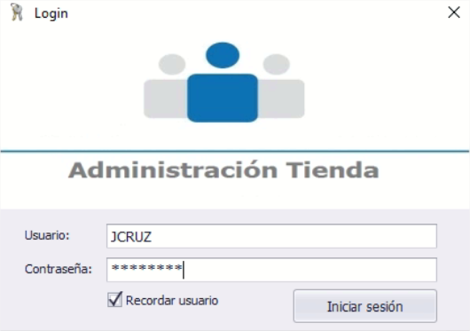

# Módulo Mantenimiento de motorizado:

1. En la barra izquierda encontramos el menú desplegable con sus opciones, nos ubicamos en el menú **Administración compras 🡪 Mantenimiento de motorizados**.

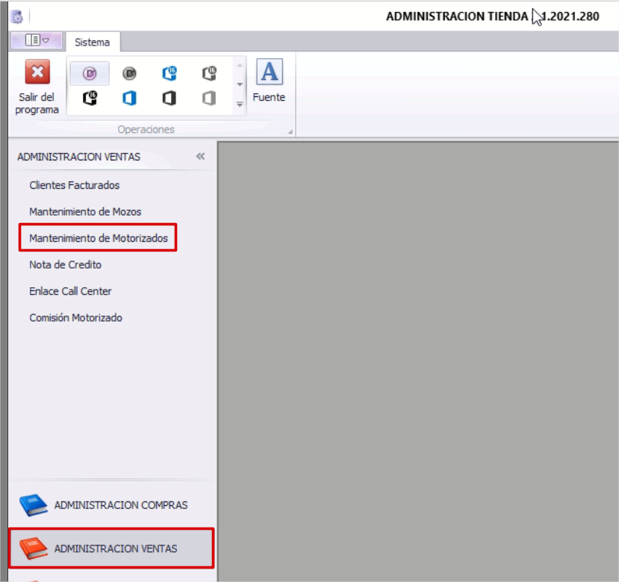

1. El sistema cargará en la parte derecha “la lista de motorizados existentes”, verificamos que el motorizado a seleccionar pertenezca a la tienda que estamos buscando y damos doble clic sobre ella y cargarán los siguientes datos.

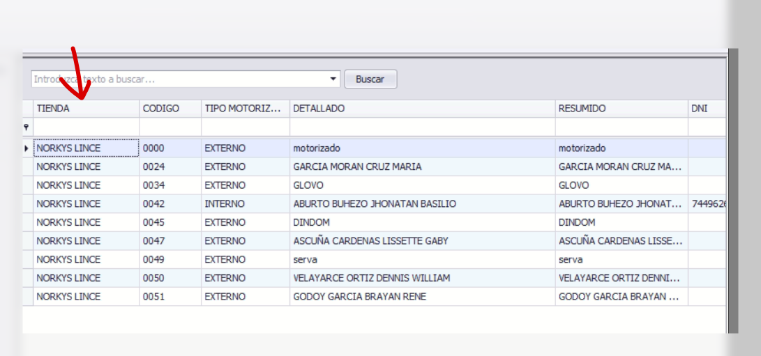

**Detalle del registro:**

* Tienda: Nombre de la tienda al cual está asignado el motorizado
* Código: N° único por cada registro
* Tipo motorizado: Representa la procedencia del motorizado Interno (es un empleado de Norkys) o Externo (no es un empleado de Norkys).
* Motorizado corporativo: Nombre del motorizado que se encuentra en nuestra base de datos de empleado Norkys.
* Nombre Motorizado: Nombre completo del personal motorizado
* DNI: Documento de identidad del personal

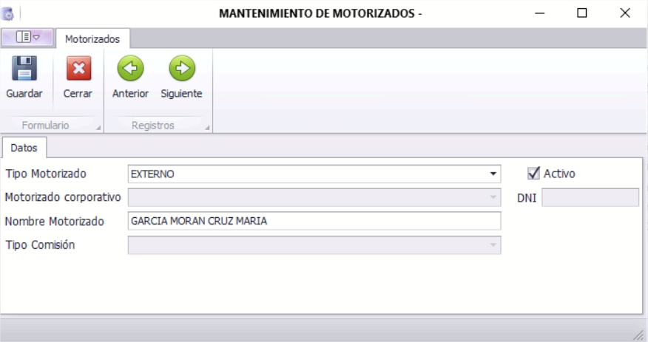

* Tipo de comisión: Lista de comisiones creadas anteriormente por el jefe de operaciones con una taza determinada, ***en base al tipo de comisión se realizará el cálculo de comisión según su configuración, se requiere que el tipo de motorizado sea interno.***
  + Motorizado: Trabajadores que cumplen el cargo de motorizado.
  + Trabajador interno: Trabajadores que ocupan otros cargos y realizan la labor de motorizado.
  + Apoyo: Trabajadores que apoyan esporádicamente **(no reciben comisión)**.

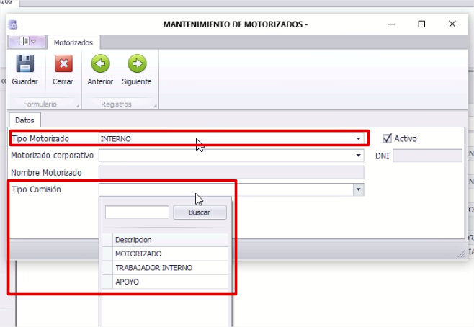

**Consideraciones al asignar un motorizado:**

* Los motorizados externos no poseen comisión.
* Los motorizados internos (corporativo) tienen que poseer un **motorizado corporativo** (empleado Norkys) y un **tipo de comisión** asignados.
* Los motorizados de tipo de comisión apoyo son exceptos de comisión.

Notas de implementación:

* Los motorizados iniciarán como *“Tipo de motorizado”* externo en caso de utilizar un empleado corporativo se tendrá que modificar el Tipo de motorizado y asignar el *“Motorizado corporativo”*

# Módulo de cliente fidelizado:

1. En la barra izquierda encontramos el menú desplegable con sus opciones, nos ubicamos en el menú **Administración ventas 🡪 Clientes fidelizados**.

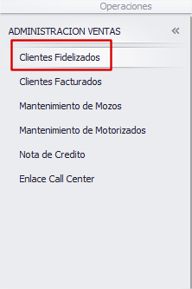

1. El sistema cargará en la parte derecha “la lista de clientes centralizados” podemos realizar la búsqueda modificar y crear nuevos clientes.

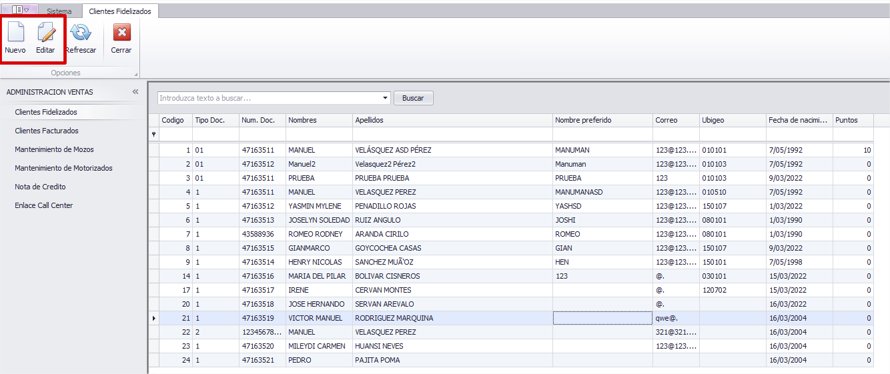

1. De damos clic en el botón *“nuevo”* para crear un nuevo cliente fidelizado

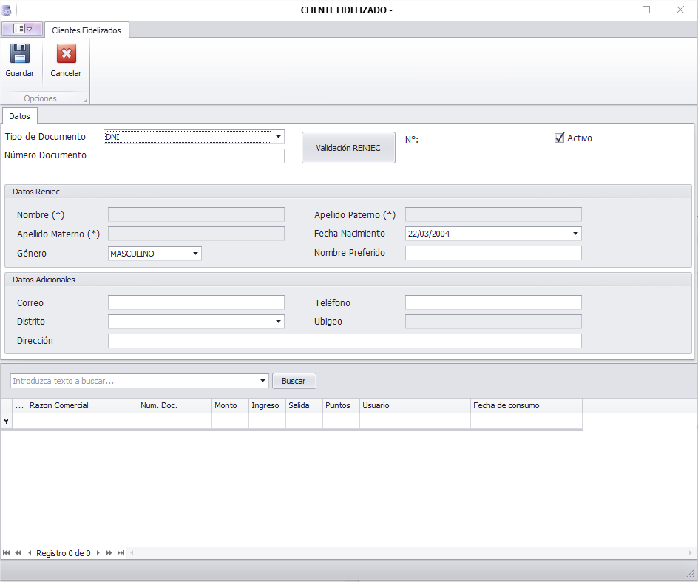

*Nota: Los campos obligatorios son Nombre, apellido paterno y materno.*

*El cliente debe tener un dato de contacto sea correo o teléfono.*

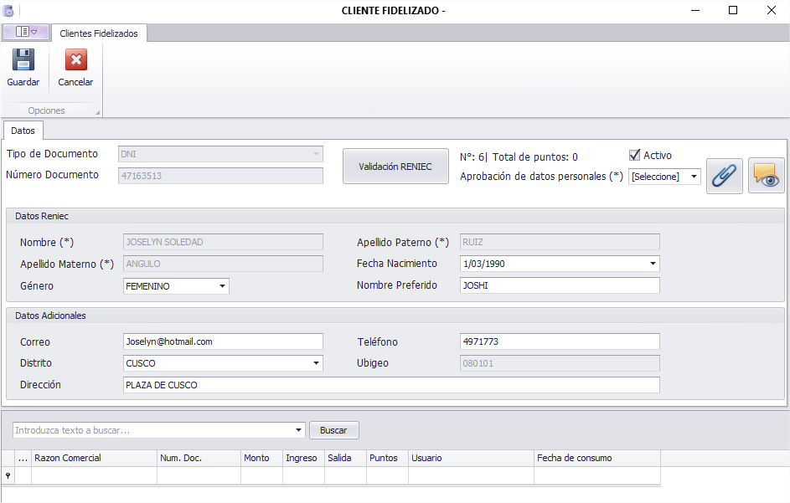

*Al editar el documento no se puede modificar, tipo de documento y número de documento.*

*Para dar de baja a un cliente se puede desactivar y activar.*